开源代码阅读、标注和维护文档
撰写人员：朱东贺

开源软件的代码泛读

1.1 开源软件的功能描述
根据对开源软件的使用以及对代码的阅读和理解，该软件的整体功能描述如下，其软件需求的用例模型如图1所示。
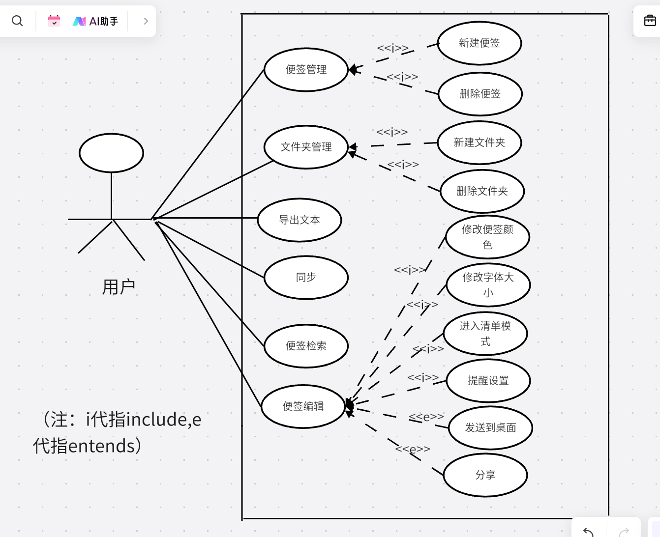

图1. “小米便签”开源软件的用例图

- 功能1描述
便签管理：新建便签、删除便签
- 功能2描述
文件夹管理：新建、删除文件夹
- 功能3描述
导出文本
- 功能4描述
同步
- 功能5描述
标签检索
- 功能6描述
修改字体大小
- 功能7描述
修改便签颜色
- 功能7描述
进入清单模式
- 功能8描述
发送到桌面
- 功能9描述
提醒设置
- 功能10描述
分享

1.2 开源软件的软件架构及各个包和类的作用
该开源软件的类组织成4个子系统，这些子系统之间的关系如图2所示。//说明：需要用文字详细描述各个包的作用
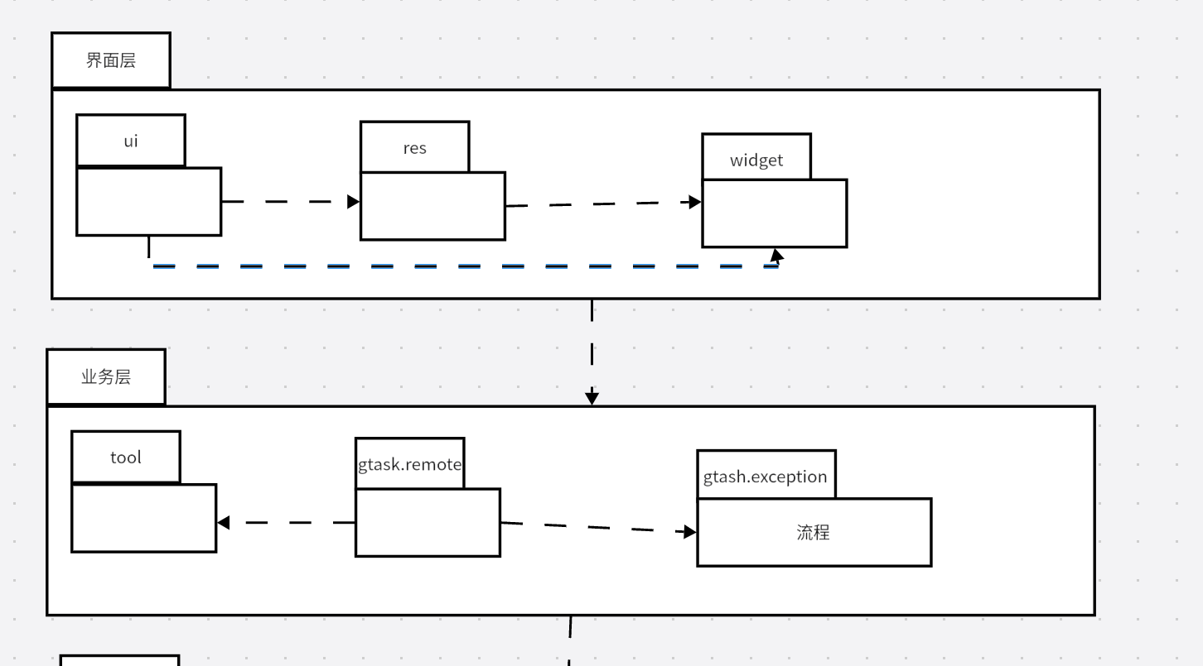
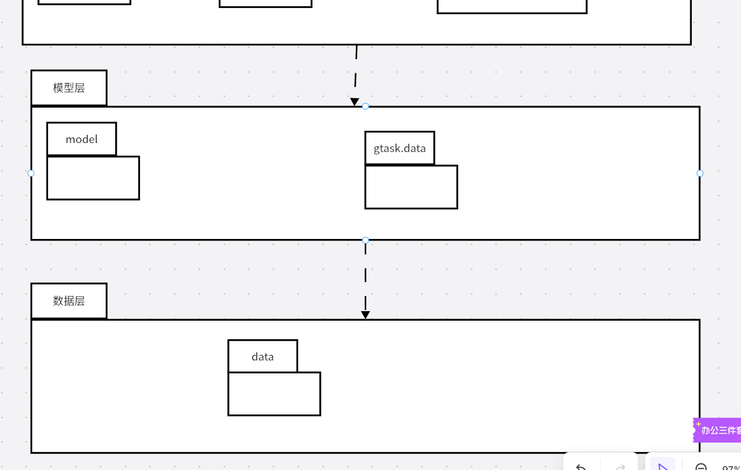

图2. 开源软件的包图
每个子系统包含了若干个类，这些类之间的关系如图3所示。//需要说清楚这些类之间的关系。

图3. **子系统中的类图

图4. **子系统中的类图

1.3 软件功能与类间的对应关系
根据对开源软件代码的理解、标注和分析，软件功能与类之间的关系如表1所示。
表1. 软件功能与类间的关系
序号 | 功能名称 | 涉及的类 | 涉及的类方法
1 | 新建便签 | 类的名称 | createNewNote()
//说明：涉及的类可能有多个，涉及类方法可能有多个

开源软件的代码标注
小组对***包中共***类的代码进行了标注，标注的代码行数共有***行。
具体的，这些代码注释的分部如表2所示。
表1. 软件功能与类间的关系
序号 | 包名称 | 类名称 | 标注的代码行数
1 | 新建便签 | 类的名称
 | 新建便签 | 类的名称
共计 | **个包 | ***类 | **行代码标注

开源软件的维护

3.1 维护的内容
对开源软件进行了如表3所示的软件维护，包括增加了新的功能、修改了代码缺陷等。
表2. 开源软件维护的要素
序号 | 维护类别 | 名称 | 描述
1 | 新增功能/修改缺陷 | 功能/缺陷名称 | 维护的细节描述

3.2 开源软件维护所产生的设计
//<说明为了对开源软件进行维护，需要对开源软件的哪些包、哪些类的设计进行调整，需要新增哪些新的类，并绘制出维护后该开源软件的包图和设计类图。并用不同的颜色表示修改的类、新增的类等特殊信息。>

图*. 经维护后**子系统的设计类图

图*. 经维护后**子系统的设计类图

3.3 维护代码数量及其质量情况
//<详细描述对开源软件进行的维护情况，包括编写和修改代码量、这些维护代码的整体质量情况，如注释、代码规范、SonarQube分析情况等。>
表3. 开源软件维护的代码分析
序号 | 维护类别 | 名称 | 受影响的代码行数
1 | 新增功能/修改缺陷 | 功能/缺陷名称 | ***行
合计 |  | ***个 | ***行

3.4 维护后的软件原型
//<描述经过维护后的软件原型，展示其界面和操作流程等。说明与原有的开源软件有何不同。>

图*. 经维护后**开源软件**功能的界面原型

图*. 经维护后**开源软件**功能的界面原型

实践收获和体会
//<用文字描述阅读、分析和维护开源软件实践收获和体会>
收获1：
收获2：
…….
问题1：
问题2：
……

